МИНОБРНАУКИ РОССИИ
Федеральное государственное автономное образовательное учреждение высшего профессионального образования «Балтийский федеральный университет имени Иммануила Канта» (БФУ им. И.Канта)
Институт природопользования, территориального развития
и градостроительства

Е.Ю. Горбунова

ОСНОВЫ ГЕОДЕЗИИ

Методические указания
по выполнению контрольной работы
для студентов заочной формы обучения

Специальность: 270841 «Монтаж и эксплуатация оборудования и систем газоснабжения»
270802 «Строительство и эксплуатация зданий и сооружений»

Калининград
2014
Автор: Горбунова Е.Ю.

Горбунова Е.Ю. Основы геодезии: методические указания по выполнению

контрольной работы – Калининград: ФГАОУ ВПО БФУ им. И. Канта
Институт природопользования, землеустройства и градостроительства, 2014. – 23 с.

Составитель и оформитель: Усачева Е.И. – методист заочного отделения, преподаватель.

Рассмотрено и согласовано на заседании ПЦК
протокол №

Методические указания предназначены для студентов заочной формы обучения по специальностям: 270841 «Монтаж и эксплуатация оборудования и систем газоснабжения», 270802 «Строительство и эксплуатация зданий и сооружений»
В методических указаниях представлен тематический план дисциплины, изложены методические рекомендации к изучению программного материала и вопросы для самоконтроля, содержатся вопросы, задания и задачи для выполнения контрольной работы, примеры решения типовых задач.

1. ПОЯСНИТЕЛЬНАЯ ЗАПИСКА

Учебная дисциплина «Основы геодезии» предусматривает изучение теоретических основ производства геодезических работ при проектировании зданий и сооружений, а также систем газораспределения и газопотребления, получение практических навыков в работе с основными геодезическими инструментами, ознакомление с современными геодезическими инструментами и методами выполнения геодезических работ, получение навыков в составлении основных геодезических документов и чертежей.
По данной дисциплине предусматривается выполнение одной домашней контрольной работы, охватывающей все разделы учебной программы.
Варианты работы составлены применительно к действующей рабочей программе по дисциплине.
Выполнение домашней контрольной работы определяет степень усвоения студентами изученного материала и умение применять полученные знания при решении практических задач.
Учебный материал рекомендуется изучать в той последовательности, которая дана в методических указаниях: ознакомление с примерным тематическим планом и методическими указаниями по темам; усвоение программного материала по рекомендуемой литературе; составление ответов на вопросы для самоконтроля, приведенные после каждой темы.
При изложении материала необходимо соблюдать единство терминологии, обозначений, единиц измерения в соответствии с действующими стандартами (СНиПами, ГОСТами).

В результате освоения дисциплины обучающийся должен уметь:
- читать ситуации на планах и картах;
- определять положений линий на местности;
- решать задачи на масштабы;
- решать прямую и обратную геодезическую задачу;
- выносить на строительную площадку элементы стройгенплана;
- пользоваться приборами и инструментами, используемыми при измерении линий, углов и отметок точек;
- проводить камеральные работы по окончании теодолитной съемки и геометрического нивелирования.

В результате освоения дисциплины обучающийся должен знать:
- основные понятия и термины, используемые в геодезии;
- назначение опорных геодезических сетей;
- масштабы, основные топографические знаки, точность масштаба;
- систему плоских прямоугольных координат;
- приборы и инструменты для измерений: линий углов и определения превышений;
- виды геодезических измерений.

3. СОДЕРЖАНИЕ ПРОГРАММНОГО МАТЕРИАЛА
И МЕТОДИЧЕСКИЕ РЕКОМЕНДАЦИИ ПО ЕГО ИЗУЧЕНИЮ

РАЗДЕЛ 1. ВВЕДЕНИЕ. ТОПОГРАФИЧЕСКИЕ КАРТЫ, ПЛАНЫ И ЧЕРТЕЖИ

Тема 1.1. Введение. Общие сведения

Предмет и задачи геодезии. Основные сведения о форме и размерах Земли: физическая поверхность Земли, уровенная поверхность Земли, геоид, эллипсоид вращения и его параметры. Определение положения точек земной поверхности, системы географических и прямоугольных координат. Высоты точек. Превышения. Балтийская система высот. Изображение земной поверхности на плоскости, метод ортогонального проектирования. Основные термины и понятия: горизонтальное проложение линии, угол наклона, горизонтальный угол, карта, план. Генеральный план объекта.
При изучении темы следует усвоить термины, понятия о форме и размерах Земли, уяснить порядок определения положения точек на земной поверхности с помощью различных систем координат, разобраться с системой высот точек в геодезии, изображением земной поверхности на плоскости.
Для лучшего усвоения материал рекомендуется кратко законспектировать и вычертить сопровождающие схемы.
Следует разобраться в том, что такое карта, план, в чем их разница. Нужно уяснить порядок вычисления горизонтального проложения, уклона линии, превышения между двумя точками на поверхности земли.

Тема 1.2. Масштабы топографических планов, карт. Картографические условные знаки

Определение масштаба. Формы записи масштаба на планах и картах: численный, именованный, графический. Точность масштаба. Государственный масштабный ряд. Методика решения стандартных задач на масштабы. Условные знаки, классификация условных знаков.
При изучении темы следует понять, что такое масштаб, точность масштаба карты, плана, какие виды масштабов используют в геодезии. Нужно уяснить масштабный ряд карт и планов. Рекомендуется вычертить линейный и поперечный масштабы и уяснить порядок работы с ними.
При изучении темы следует усвоить понятие условного знака на топографической карте. Необходимо уяснить классификацию условных знаков, наиболее распространенные вычертить в конспекте.

Тема 1.3 Рельеф местности и его изображение на топографических картах и планах
Определение термина «рельеф местности». Основные формы рельефа и их элементы; характерные точки и линии. Методы изображения основных форм рельефа. Метод изображения основных форм рельефа горизонталями: высота сечения, заложение. Методика определения высот горизонталей и высот точек, лежащих между горизонталями. Уклон линии. Понятие « профиль местности». Принцип и методика его построения по линии, заданной на топографической карте (в контексте задачи по определению взаимной видимости между точками).

Важно усвоить, что такое рельеф, его типовые формы, методы изображения рельефа на чертежах, свойства горизонталей. Для лучшего понимания и запоминания занесите соответствующие схемы в конспект.

Тема 1.4 Ориентирование направлений

Понятие об ориентировании направлений. Истинные и магнитные азимуты, склонение магнитной стрелки. Прямые и обратные азимуты. Румбы. Формулы связи между румбами и азимутами. Понятие дирекционного угла. Сближение меридианов. Формулы перехода от дирекционного угла к азимутам, истинным и магнитным. Формулы передачи дирекционного угла. Схемы определения по карте дирекционных углов и географических азимутов заданных направлений. Методика ориентирования плана, карты по буссоли.

При изучении темы нужно усвоить смысл ориентирования линии на местности. Этими линиями могут быть оси различных сооружений или коммуникаций, оси проездов, красные линии кварталов и т.п. Для ориентирования этих линий и служат азимуты и румбы. Зная углы осей сооружений, можно установить аналитическую связь между данными осями.
Следует уяснить, что дирекционный угол во всех точках будет одинаков, а азимуты — различны, что дирекционные углы и азимуты отличаются между собой на угол сближения меридианов.
Нужно хорошо усвоить формулы вычисления азимутов (дирекционных углов) последующих сторон по известным азимутам предыдущих линий и углу между ними.

Тема 1.5 Определение прямоугольных координат точек, заданных на топографической карте. Прямая и обратная геодезические задачи

Оцифровка сетки плоских прямоугольных координат на топографических картах и планах. Схема определения прямоугольных координат заданной точки. Сущность прямой и обратной геодезических задач. Алгоритм решения задач.

При изучении темы нужно усвоить, что такое плоские прямоугольные геодезические координаты и их приращения, направление осей координат на топографической карте. Следует запомнить формулы вычисления координат точки по карте. При изучении темы важно усвоить методику решения прямой и обратной геодезических задач, понять, в чем заключается их смысл. Нужно научиться пользоваться программным микрокалькулятором, а также таблицами для вычисления приращений координат, усвоить методику обработки замкнутого и разомкнутого теодолитного хода. Следует научиться составлять план теодолитного хода (полигона), уметь контролировать вычисления по построенному плану.
Для лучшего усвоения материал рекомендуется кратко законспектировать и вычертить сопровождающие схемы.

Вопросы для самоконтроля

- Какие основные вопросы изучает геодезия?
- Какова роль геодезии в строительстве?
- Какие системы координат используются в геодезии?
- Как определяется положение точки на земной поверхности?
- Что такое отметка точки и превышение?
- Что такое горизонтальное проложение линии?
- Что называется планом?
- Что называется картой?
- Что такое уклон линии и как его подсчитать?
- Что называется ортогональной проекцией?
11. Что называется масштабом?
12. Что называется численным, линейным, поперечным масштабами?
13. Что называется точностью масштаба?
14. Виды условных знаков.
15. В чем разница между масштабными и внемасштабными условными зна- ками?
16. Что такое рельеф местности?
17. Назовите основные типовые формы рельефа?
18. Как изображается рельеф на топографических картах, планах?
19. Что называется горизонталью?
20. Что такое высота сечения рельефа, заложение горизонталей на плане?
21. Как определить отметку точки по горизонталям на плане?
22. Как определить превышение между двумя точками?
23.Как определить уклон линии на плане?
24.Как построить по горизонталям профиль местности?
25.Что называется ориентированием на местности?
26.Что называется азимутом линии?
27. В чем разница между истинным и магнитным азимутами?
28. Что называется румбом, в каких пределах он изменяется?
29. Математическая зависимость дирекционных углов и румбов?
30. Что называется дирекционным углом, в каких пределах он изменяется?
31. Что называется склонением магнитной стрелки?
32. Что называется сближением меридианов?
34. Как найти дирекционный угол последующей стороны (линии), если известен дирекционный угол предыдущей линии и угол между этими линиями?
35. Назовите виды геодезических измерений?
36. Назовите виды геодезических измерений?
37. Алгоритм решения прямой геодезической задачи?
38. Алгоритм решения обратной геодезической задачи?
39. Как проверяется правильность вычисления приращений координат и координат точек полигона?

РАЗДЕЛ 2. ГЕОДЕЗИЧЕСКИЕ ИЗМЕРЕНИЯ

Тема 2.1. Сущность измерений. Классификация и
виды геодезических измерений
Измерение как процесс сравнения одной величины с величиной того же рода, принятой за единицу сравнения. Факторы и условия измерений. Виды измерений: непосредственные, косвенные, необходимые, дополнительные, равноточные, неравноточные. Погрешность результатов измерений. Понятие о государственной системе стандартизации и метрологии измерительной техники.

При изучении темы нужно усвоить, что измерения в геодезии имеют важное значение. Следует разобраться в различных видах измерений и показателях их точности. Необходимо усвоить, какие мерные приборы используются в геодезии.

Тема 2.2. Линейные измерения

Основные методы линейных измерений. ГОСТ на мерные ленты и рулетки. Мерный комплект. Методика измерения линий лентой. Точность измерений, факторы, влияющие на точность измерений линий лентой (рулеткой). Компарирование. Учет поправок за компарирование, температуру, наклон линии. Контроль линейных измерений.

При изучении темы нужно усвоить, что линейные измерения – один из самых распространенных видов геодезических измерений. Следует понять сущность линейных измерений. Следует уяснить порядок выполнения измерения линии на местности, виды поправок, вносимых в конечный результат. Особое внимание нужно обратить на геодезические приборы, применяемые для измерения расстояний косвенным способом.

Тема 2.3. Угловые измерения

Принцип измерения горизонтального угла и обобщенная схема устройства теодолита. Основные части и оси угломерного прибора. Требования к взаимному положению осей и плоскостей. ГОСТ на теодолиты. Устройство теодолита: характеристики кругов, основных винтов и деталей. Назначение и устройство уровней: ось уровня, цена деления уровня. Зрительная труба, основные характеристики: сетка нитей. Характеристика отсчетного приспособления. Принадлежности теодолитного комплекта. Правила обращения с теодолитом.

Важно понять принцип измерения горизонтального угла, принципиальную схему угломерного прибора. Особое внимание нужно обратить на изучение устройства теодолита, выполнение поверок, на составляющие теодолитного комплекта. Следует уяснить порядок установки теодолита и последовательность работы при измерении углов.

Тема 2.4. Геометрическое нивелирование

Классификация нивелирования по методам определения превышений. Принцип и способы геометрического нивелирования. Принципиальная схема устройства нивелира с уровнем (основное геометрическое условие). ГОСТ на нивелиры. Устройство нивелира. Нивелирный комплект. Принципиальная схема устройства нивелира с компенсатором (типа НЗ, Н10КЛ). Поверки нивелиров. Порядок работы по определению превышений на станции: последовательность наблюдений, запись в полевой журнал, контроль нивелирования на станции. Состав нивелирных работ по передаче высот: технология полевых работ по проложению хода технического нивелирования; вычислительная обработка результатов нивелирования.

При изучении темы следует уяснить сущность и методы измерения превышений, виды геометрического нивелирования. Необходимо обратить внимание на влияние кривизны Земли и рефракции на результаты нивелирования.
Для глубокого изучения темы нужно хорошо познакомиться с устройством нивелира: с работой элевационного винта и с самоустанавливающейся визирной оси. Следует изучить нивелирные рейки, научиться делать отсчеты по рейкам, усвоить методику выполнения основных поверок нивелира и его юстировку.
Для достаточно полного изучения темы следует понять состав работ на станции при проведении технического нивелирования и порядок их выполнения, научиться обрабатывать результаты нивелирования полевых измерений, вычислять отметки точек хода.

Вопросы для самоконтроля

- Какие виды измерений встречаются в практике геодезических работ?
- Как закрепляются отрезки линий на местности?
- Что называется вешением линии на местности?
- Что называется створом?
- Приборы, применяемые для непосредственного и косвенного измерения расстояний на местности.
- Какие поправки нужно внести при измерении расстояний?
- Что такое компарирование мерных приборов?
- Назначение теодолита, его основные части.
- Установка теодолита.
- Как выполнить поверки теодолита и юстировку?
- Как измерить горизонтальный угол и вести журнал?
- Как измерить вертикальный угол?
- Как измерить расстояние нитяным дальномером?
- Что называется нивелированием?
15. В чем заключается сущность тригонометрического, барометрического и стереофотограмметрического нивелирования?
16. Виды нивелирных ходов.
17. В чем заключаются способы нивелирования из середины и вперед?
18.Что такое горизонт инструмента?
19.Как вычисляются отметки точек через горизонт прибора?
20.Устройство нивелира с элевационным винтом.
21.Устройство нивелира с самоустанавливающейся осью визирования.
22.Основные поверки нивелира с элевационным винтом.
23.Основные поверки нивелира с самоустанавливающейся осью визирования.
24.Подготовка нивелира к работе.
25.Как передать отметку на дно глубокого котлована и высокие части сооружения?
26.Порядок заполнения журнала нивелирования.
27.Обработка результатов нивелирования.
28.Нивелирные рейки.

РАЗДЕЛ 3. ПОНЯТИЕ О ГЕОДЕЗИЧЕСКИХ
СЪЕМКАХ

Тема 3.1. Общие сведения о геодезических съемках

Назначение и виды геодезических съемок. Геодезические сети как необходимый элемент выполнения геодезических съемок и обеспечения строительных работ. Трактовка задачи по съемки как определение планового и высотного положения точки относительно исходных пунктов, тем или иным способом. Основные сведения о государственных плановых и высотных геодезических сетях. Закрепление точек геодезических сетей на местности. Простейшие схемы построения сетей.

Важно сформировать общее представление о съемке, видах съемок, выполняемых в геодезии, внимательно изучить методы горизонтальной съемки и последовательность составления плана.
Следует понять назначение и принцип построения геодезических сетей. Необходимо уяснить четыре вида геодезических сетей, классы их точности.
При изучении темы надо усвоить, какими знаками закрепляют геодезические точки на местности. Следует знать различные виды знаков по местоположению и конструкции.

Тема 3.2 Создание плановой и высотной разбивочной основы. Назначение, виды теодолитных ходов. Состав полевых и камеральных работ при проложении теодолитных ходов.

Теодолитный ход как простейший метод построения плановой и высотной опорной сети для выполнения геодезических съемок, разбивочных работ, выноса проекта в натуру. Замкнутый и разомкнутый виды теодолитных ходов. Схемы привязки теодолитных ходов к пунктам геодезической сети. Состав полевых работ при проложении теодолитного хода: рекогносцировка и закрепление точек, угловые измерения на точках теодолитного хода, измерения длин сторон теодолитного хода. Полевой контроль. Обработка журнала полевых измерений. Исполнительная схема теодолитного хода. Разбивочные чертежи.
Состав камеральных работ: контроль угловых измерений в теодолитных ходах, уравнивание углов, контроль линейных измерений в теодолитных ходах, уравнивание приращений координат и вычисление координат точек хода; алгоритмы вычислительной обработки, ведомость вычисления координат точек теодолитного хода; нанесение точек теодолитного хода по координатам на план.

При изучении темы нужно уяснить сущность, назначение и виды теодолитных ходов, для чего на местности прокладывают ход. Следует также обратить внимание на состав полевых работ при проложении теодолитного хода и привязки его к пунктам опорной геодезической сети и последовательности составления плана.
При изучении материала темы необходимо усвоить последовательность вычислительных действий при обработке результатов полевых измерений, понять то, что конечным результатом являются вычисленные координаты точек теодолитного хода, построение плана теодолитного хода в заданном масштабе.

Тема 3.3 Понятие о тахеометрической съемке

Сущность и приборы, применяемые при съемке. Формулы тригонометрического нивелирования. Планово-высотное обоснование при тахеометрической съемке. ГОСТ на тахеометры. Технические требования по съемке; объекты и методы съемки контуров ситуации, методика составления абриса. Последовательность полевых работ. Состав камеральных работ: обработка журнала тахеометрической съемки, порядок составления плана по результатам тахеометрической съемки. Методы интерполирования горизонталей.

При изучении темы нужно уяснить сущность и назначение тахеометрической съемки. Следует также обратить внимание на состав полевых работ при осуществлении тахеометрической съемки и последовательности составления плана по результатам тахеометрической съемки.
При изучении материала темы необходимо усвоить последовательность вычислительных действий при обработке результатов полевых измерений.
Вопросы для самоконтроля

1. Что такое геодезическая сеть?
2. Виды геодезических сетей.
3. Типы геодезических знаков.
4. Как закрепляются пункты геодезических сетей на местности?
5. Как закрепляются пункты съемочных и разбивочных сетей на местности?
6. Виды теодолитных ходов.
7. Как привязать теодолитный ход к опорным геодезическим пунктам? Цель привязки?
8. Состав полевых работ по теодолитному ходу.
9. Порядок обработки материалов теодолитного хода.
10. Построение плана теодолитного хода.
11. Основные методы горизонтальной съемки.
12. Как выполнить съемку ситуации полярным способом?
13. В чем сущность способов линейных и угловых засечек при съемке ситуации?
14. Что называется абрисом?
15. Основные методы горизонтальной съемки.
16. Какая съемка называется тахеометрической?
17. В чем сущность тригонометрического нивелирования?
18. Какие виды съемочного обоснования применяют при тахеометрической съемке?
19. Каков порядок работы на станции при тахеометрической съемке?
20. Каков порядок составления плана тахеометрической съемки?

4. МЕТОДИЧЕСКИЕ УКАЗАНИЯ
ПО ВЫПОЛНЕНИЮ КОНТРОЛЬНОЙ РАБОТЫ

Контрольная работа состоит из десяти вариантов. Каждый вариант контрольной работы содержит три вопроса и одну задачу.
Изучать дисциплину рекомендуется последовательно по темам, в соответствии с примерным тематическим планом и методическими указаниями к ним. Степень усвоения материала проверяется умением ответить на вопросы для самоконтроля, приведенные в конце темы (раздела).
Вариант контрольной работы определяется по последней цифре шифра-номера личного дела студента.
При окончании номера на «О» выполняется вариант №10, при последней цифре «1» — вариант №1 и т.д.
При выполнении контрольной работы необходимо соблюдать следующие требования:
- в контрольную работу записывать контрольные вопросы и условия задач. После вопроса должен следовать ответ на него. Содержание ответов должно быть четким и кратким;
- решение задач следует сопровождать пояснениями;
- вычислениям должны предшествовать исходные формулы;
- для всех исходных и вычисленных физических величин должны указываться размерности;
приводятся необходимые эскизы, схемы.
На каждой странице оставляется поле шириною 3—4 см для замечаний проверяющего работу. За ответом на последний вопрос приводится список использованной литературы, ресурсов интернета, указывается методическое пособие, по которому выполнялась работа, ставится подпись исполнителя и оставляется место для рецензии.
На обложке тетради указывают учебный шифр, наименование дисциплины, курс, отделение, индекс учебной группы, фамилию, имя и отчество исполнителя.
В установленные учебным графиком сроки студент направляет выполненную работу для проверки в учебное заведение.
Домашние контрольные работы оцениваются «зачтено» или «не зачтено».
После получения прорецензированной работы студенту необходимо исправить отмеченные ошибки, выполнить все указания преподавателя, повторить недостаточно усвоенный материал.
Незачтенные контрольные работы подлежат повторному выполнению.
Задания, выполненные не по своему варианту, не засчитываются и возвращаются студенту. В методических указаниях приведены примеры решения задач.

5. ПРИМЕРЫ РЕШЕНИЯ ТИПОВЫХ ЗАДАЧ

Задача 1. Определить отметку точки на плане с горизонталями аналитическим способом (рис.1).
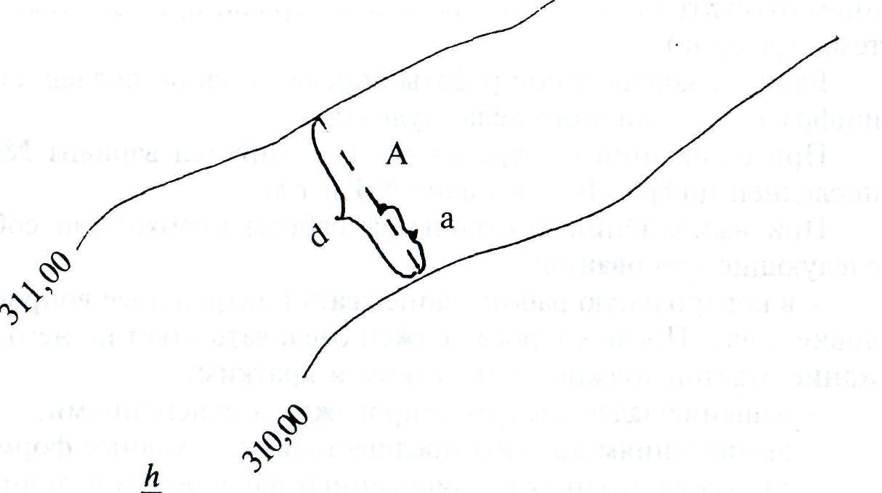
Рис.1
H_{А} = H_{Н.Г} + (h / d) • а (м);
H_{Н.Г} = 310,00 м; H_{В.Г} = 311,0 м; а = 10 мм; d = 30мм;
h = 1м.
h – высота сечения рельефа;
d – заложение горизонталей на плане;
а – расстояние от нижней горизонтали до искомой точки А на плане.
H_{А} = 310,00м + (1м : 30мм) х 10мм = 310,33 м.
H_{А} = 310,33 м

Задача 2. Определить уклон линии на плане с горизонталями (рис.2).

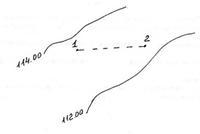
d
Рис. 2.

i = h₁₋₂ / d (⁰/₀) (⁰/₀₀)
h – разность отметок высот горизонталей (превышение)
d – заложение
h = Н₂—Н₁; h_{сеч.} = 2,00 м; h₁.₂ = 0,32м d = 40 м

Задача 3. Определить румб линии направления 2, если азимут ее равен 152° 43'. По величине азимута определяют, что линия расположена во II четверти (рис.3). Формула румба второй четверти имеет вид: r = 180° - А.
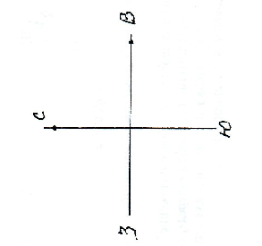

А
r
Рис. 3
r = 180⁰ 00' - 141° 43' = 38°17'; r = 38°17'

Задача 4. Определить отметку последующей точки через отметку предыдущей по следующим данным:
отметка начальной точки – Н₁ = 21,470 м;
отсчет по задней рейке – 3 = 1330 мм;
отсчет по передней рейке – П = 2790 мм;
Задачу можно решить двумя способами геометрического нивелирования «из середины».
1. Определение отметки через превышение точек.
h = 3 - П = 1330 - 2790 = -1460 мм
Н₂ = Н₁ + h = 21,470 м - 1.460 м = 20,010 м.
2. Определение отметки через горизонт инструмента.
ГИ = Н₁ + 3 = 21,470м + 1,330м = 22,800 м
Н₂ = ГИ – П = 22,800м - 2,790м = 20,010 м.

Задача 5. Определить отметку последующей точки через отметку предыдущей по следующим данным:
отметка начальной точки – Н₁ = 72,800 м
высота инструмента – i = 1450 мм
отсчет по передней рейке – П = 0680 мм
Задачу можно решить двумя способами геометрического нивелирования «вперед».
1.Определение отметки точки через превышение
h = i – П = 1450 мм – 680 мм = (+770) мм
Н₂ = Н₁ + h = 72,800 м + 0,770 м = 73,570 м.
2.Определение отметки точки через горизонт инструмента
ГИ = Н₁ + i = 72,800 м + 1,450 м = 74,250 м;
Н₂ = ГИ – П = 74,250 м - 0,680 м = 73,570 м.

Задача 6. Решить прямую геодезическую задачу (рис.4). Определить прямоугольные координаты последующей точки (т.2) по координатам предыдущей точки (т.1), если известно:
координаты первой точки – X₁ = 4250 м, У₁ = 6730 м;
расстояние между точками – d₁₋₂ = 120,10 м;
направление линии 1-2, т.е. ее дирекционный угол – α₁₋ ₂ = 48°30'
1. Координаты точки 2 определяют по формулам:
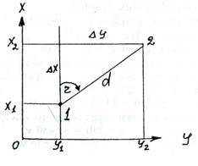
Х₂ = X₁ +Δ X
У₂ = У₁ + Δ У

Рис.4

Для определения координат точки 2 сначала нужно найти приращения координат ΔX; ΔУ, затем сами координаты Х₂; У₂.
2. Вычисляют приращение координат.
ΔХ= d₁₋₂ х соs г = 120,10м х 0,6626 =79,53 м
ΔУ= d₁₋₂ х sin г = 120,10м х 0,7490 = 89,95 м.
Знаки приращений координат можно определить по следующей схеме (рис.5). Они зависят от четверти, в которой расположена линия.

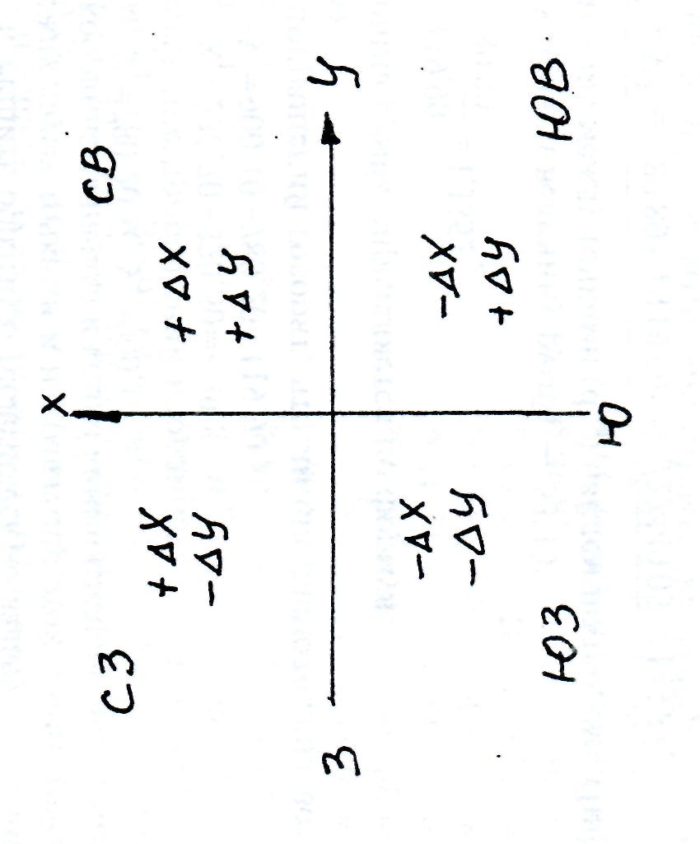
Рис.5

3. Вычисляют координаты точки 2.
Х₂ = 4250м + 79,53м = 4329,53 м
У₂ = 6730 + 89,95 =б819,95 м

Задача 7. Вычислить погрешность вертикального круга и подсчитать величину угла наклона. Отсчеты по вертикальному кругу следующие: КЛ=16°46'; КП = 163° 16';
1. Погрешность вертикального круга, т.е. место нуля вычисляют по формуле:
При работе с теодолитом 3Т30:
МО = ( КЛ + КП )+ 180° ) / 2 = (16°46' + 163^{о} 46' + 180° ) / 2 = + 01'
При работе с теодолитами 2Т30, 2Т5К, 3Т5КП место нуля считать МО = (КЛ + КП) / 2 .
2. Угол наклона вычисляют по следующим формулам:
При работе с теодолитом 3Т30:
𝜈 = ( КЛ – КП – 180⁰ ) / 2;
𝜈 = (16⁰ 46′ + 360⁰ 00′ ) - 163⁰ 16′ - 180⁰ 00′ = 33⁰ 30′ / 2 = 16⁰ 45′;
При работе с теодолитами 2Т30, 2Т5К, 3Т5КП угол наклона вычисляют по формулам:
𝜈 = МО – КП; 𝜈 = КЛ – МО; что подтверждает правильность вычислений.
Для других теодолитов место нуля и вертикальный угол считать по формулам, приведенным в паспорте данного теодолита.

Задача 8. Решить обратную геодезическую задачу. Вычислить длину линии между двумя точками и определить направление этой линии (румб, азимут), если координаты начальной и конечной точек равны: X₁ = 320,50 м; Х₂ = 230,70 м; У₁= 780,20 м; У₂ = 900,10 м.
1. Вычисляют приращения координат:
Δ Х = Х₂ - Х₁ = 230,70 м - 320,50 м = - 89,80 м;
ΔУ=У₂ –У₁ = 900,10 м - 780,20м = 119,90 м.
Знаки приращений говорят, что линия расположена во II четверти (ЮВ).
2. Величина румба определяется по формуле:
tg r = ΔY / Δ X = 119,90 м : 89,80 м = 1,3352;
tg r = 1,3352;
по тангенсу найдем величину румба — 53°10'.
3. Расстояние между точками вычисляют по теореме Пифагора:
(d₁₋₂)² = X² + Y² = (- 89,80)² + (119,90)² = 22440,05 м² ;
d₁₋₂ = 149,80м;
Поверка:
d₁₋₂ = ΔX / cos r ; d₁₋₂ = ΔY / cos r

Задача 9. Подготовить данные для построения картограммы земляных работ, т.е. подсчитать черные, проектную и рабочие отметки по следующим данным нивелирования поверхности по квадратам.

Схема нивелирования

₁ | ₂ |  | ₃ | ₄
 | 1350 | 1490 |  | 1570 1700
 | ₅ | ₆ |  | ₇ ₈
 | 1430 | 1510 |  | 1590 1720
 | ₉ | ₁₀ |  | ₁₁ ₁₂
1470 1540 1610 1750

Отметка репера – Н_{Rp} = 18,700 м. Отсчет по рейке на репере – H_{i} = 1,300м.
1. Для определения черных отметок точек площадки нужно найти горизонт инструмента:
Н_{ГИ} = Н_{Rp} + H_{i} = 18,700м + 1,300м = 20,000 м.
2. Вычитая из горизонта инструмента отсчеты по рейкам, определим черные отметки соответствующих точек вершин квадратов: Н_{ч} = Н_{ГИ} - b_{i} :
Н₁ = 20,000 - 1,350 = 18,65 м
Н₂ = 20,000 - 1,490 = 18,51 м
Н₃ = 20,000 - 1,570 = 18,43 м
Н₄ = 20,000 - 1,700 = 18,30 м
Н₅ = 20,000 - 1,430 = 18,51 м
Н₆ = 20,000 - 1,510 = 18,49 м
Н₇ = 20,000 - 1,590 = 18,41 м
Н₈ = 20,000 - 1,720 = 18,28 м
Н₉ = 20,000 - 1,470 = 18,53 м
Н₁₀ = 20,000 - 1,540 = 18,46 м
Н₁₁ = 20,000 - 1,610 = 18,39 м
Н₁₂ = 20,000 - 1,750 = 18,25 м

3. Проектная (красная) отметка подсчитывается по формуле:

Н_{пр} = ( ΣН₁ + 2 ΣН₂ + 4 ΣН₄) / 4n ;

Н₁ – отметки точек, принадлежащих только одному квадрату (1,4,9,12);
Н₂ — отметки точек, общих для двух квадратов (2,3,8,11,10,5);
Н₄ — отметки точек общих для 4 квадратов (6,7);
n— число квадратов;

Н_{пр} = (73,73 + 2x110,64 + 4x36,90 4) : 24 = 18,40м

4.Рабочие отметки подсчитываются по формуле: Н_{р} = Н_{пр} – Н_{ч} ;
Н _{р1} = 18,40 - 18,65 = - 0,25 м
Н _{р2} = 18,40 - 18,51 = - 0,11 м
Н _{р3} = 18,40 - 18,43 = - 0,03 м
Н _{р4} = 18,40 - 18,30 = + 0,10 м
Н _{р5} = 18,40 - 18,57 = - 0,17 м
Н _{р6} = 18,40 - 18,49 = - 0,09 м
Н _{р7} = 18,40 - 18,41 = - 0,01 м
Н _{р8} = 18,40 - 18,28 = + 0,12 м
Н _{р9} = 18,40 - 18,53 = - 0,13 м
Н _{р10} = 18,40 - 18,46 = - 0,06м
Н _{р11} = 18,40 - 18,39 = + 0,01м
Н _{р12} = 18,40 - 18,25 = + 0,15м
Данные для построения картограммы земляных работ готовы.

Задача 10. Найти проектные отметки промежуточных точек линии на местности с проектным уклоном — I = - 0,002. Точки расположены на расстоянии 25 м одна от другой. Длина линии 250 м. Проектная отметка начальной точки 1: Н_{пр} = 42,100 м.
Н_{пр(n)} = Н_{пр(n-1)} + i x d; d = 25м
Н₁ = 42,100 - 0,002 x 25 = 42,05 м
Н₂ = 42,050 - 0,002 х 25 = 42,00 м
Н₃ = 42,000 - 0,002 х 25 = 41,95 м и т.д.

6. ЗАДАНИЯ ДЛЯ КОНТРОЛЬНОЙ РАБОТЫ

Вариант 1

- Системы координат в геодезии.
- Сущность геометрического нивелирования способом «из середины», его схема.
3.Каковы особенности тахеометрической съемки?

Задача. Определить отметку точек 1 и 2 на плане с горизонталями аналитическим путем (рис.1).
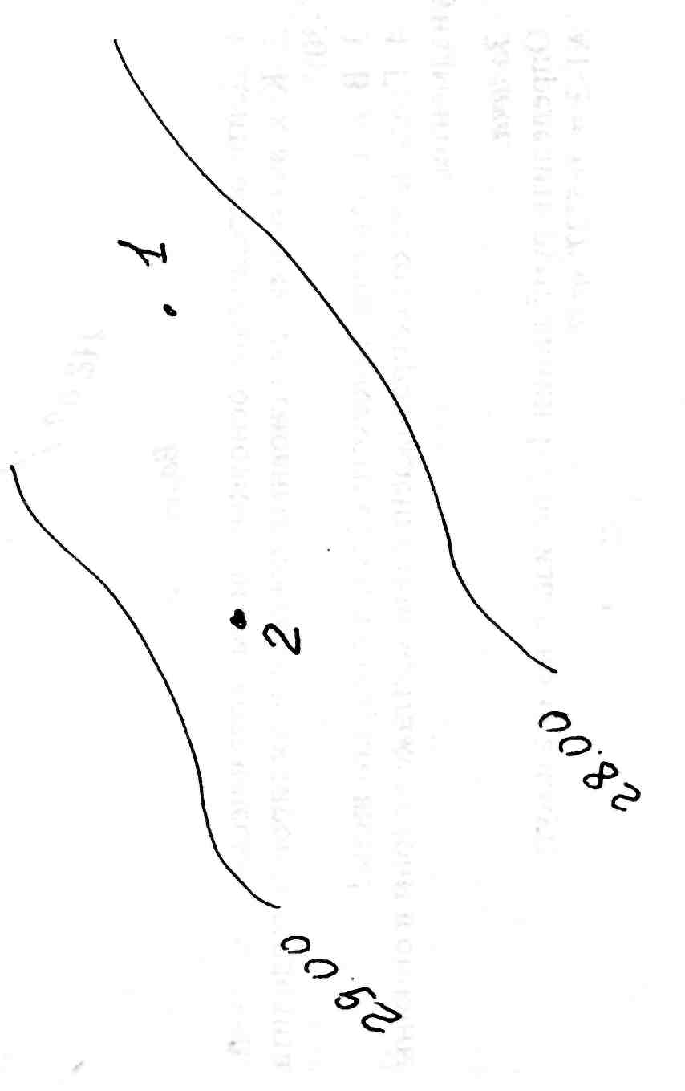
Рис.1
Вариант 2

- Дать определение терминам: отметка точки, превышение, абсолютная и относительная отметки.
- Последовательность действий установки теодолита в рабочее положение.
- Сущность нивелирования способом «вперед», его схема.

Задача. Определить уклон линии 1-2 на плане по горизонталям (рис.2).
Рис.2

Вариант 3

1. Перечислите основные геодезические чертежи и дайте их определение.
2. Основные поверки и юстировки теодолита 3Т5КП.
3. Сущность геодезического обоснования, его виды.

Задача. Определить румб линии 1-2 по известному азимуту (рис.3).
А₁₋₂ = 254°17'; r - ?
Рис.3

Вариант 4

- Масштабы, применяемые для составления геодезических чертежей.
- Измерение горизонтального угла с помощью теодолита (Способ приемов.)
- Порядок нивелирования трассы, ведение журнала нивелирования.

Задача. Определить отметку последующей точки через отметку предыдущей точки при способе нивелирования «из середины» по следующим данным (решить двумя способами):
Н₁ = 11,820 м
3 = 1265 мм
П = 2480 мм
Н₂ - ?
Вариант 5

- Перечислите основные виды условных знаков для геодезических чертежей. Дайте их характеристику.
- Измерение вертикального угла теодолитом. Необходимые вычисления.
- Для чего выполняют нивелирование поверхности? Последовательность работ и вычислений черных, красных (проектных) и рабочих отметок точек площадки?

Задача. Определить отметку последующей точки через отметку предыдущей точки при способе нивелирования «вперед» по следующим данным (решить двумя способами):
Н₁ = 42,830 м
Н_{i} = 1470 мм
П = 0850 мм
Н₂ - ?
Вариант 6

- Рельеф местности и способы его изображения на топографических картах.
2. Назначение и устройство теодолита (3Т5КП). Виды теодолитов. Геометрическая схема.
3.Сущность способов (полярного, координат, засечек) выноса на местность основных точек сооружения.

Задача. Определить прямоугольные координаты второй точки, если известны координаты первой точки: Х₁ = 2830 м, У₁ = 4270 м.
Дано расстояние между этими точками d₁₋₂ = 173,80 м и направление линии 1-2, т.е. ее дирекционный угол α = 65°20'. (Как называется эта задача?)

Вариант 7

- Геодезические знаки, применяемые для закрепления точек на местности.
- Определение магнитного азимута линии на местности.
3. Назначение и виды геодезических съемок.

Задача. Вычислить погрешность вертикального круга и величину угла наклона, если отсчеты по вертикальному кругу следующие:
КЛ=18°28'; КП = 16⁰ 34'.

Вариант 8

- Линейные измерения на местности.
- Назначение и устройство нивелиров, их виды. Установка нивелира в рабочее положение.
- Алгоритм обратной геодезической задачи.

Задача. Определить длину линии между двумя точками и направление этой линии, если координаты этих точек следующие:
X₁ = 200,70 м; Х₂ = 142,80 м.
У₁= 350,20 м; У₂ = 420,30 м.
(Как называется такая задача?)

Вариант 9

- Азимуты. Дирекционный угол. Румб.
- Первая поверка нивелира. Краткие сведения о нивелирных рейках.
- Как разбить на местности линию с заданным проектным уклоном?

Задача. Определить черные, проектную и рабочие отметки по результатам нивелирования площадки. Схема нивелирования.

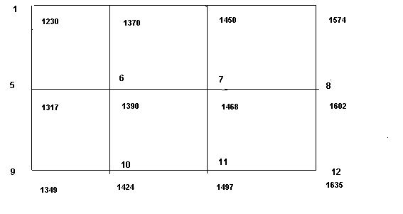
Отметка репера Н_{Rp} = 29,300 м. Отсчет по рейке на репере — 1265 мм.

Вариант 10

1. Что такое геодезическая сеть? Виды геодезических сетей.
2. Основная поверка нивелира с цилиндрическим уровнем.
3. Алгоритм прямой геодезической задачи.

Задача. Вычислить проектные отметки промежуточных точек линии на местности с проектным уклоном
i = + 0,005 ⁰/₀₀. Точки расположены на расстоянии 10 м, одна от другой. Проектная отметка начальной точки Н_{пр1}= 29,450м. Длина линии 70 м.

7. КОНТРОЛЬНЫЕ ВОПРОСЫ

1. Карта, план, генплан объекта. Отличия друг от друга.
2. Масштабы, применяемые в геодезии.
3. Условные топографические знаки. Масштабные (контурные) и внемасштабные.
4. Используемые цвета на топографической карте. Какие объекты ими обозначают.
5. Пять основных форм рельефа. Схемы форм рельефа в горизонталях.
6. Высота сечения рельефа.
7. Заложение горизонталей.
8. Угол наклона.
9. Определение крутизны ската по карте.
10. Уклон земной поверхности, водной поверхности. Единицы измерения.
11. Масштабы, используемые для построения профиля местности.
12. Профиль местности.
13. Ориентирование линий на местности.
14. Исходные направления для ориентирования.
15. Азимуты линий. Как они изменяются, отсчитываются.
16. Дирекционный угол. Как изменяется, отсчитывается.
17. Румб. Как изменяется, отсчитывается.
18. Склонение магнитной стрелки. От какого направления отсчитывается.
19. Как ориентировать карту на открытой местности.
20. Назначение теодолита. Основные части, винты.
21. Устройство зрительной трубы.
22. Визирная ось зрительной трубы. Горизонтальная, вертикальная оси теодолита.
24. Оси цилиндрического и круглого уровней.
25. Взаимное расположение осей теодолита.
26. Место нуля вертикального круга. Формула МО, угла наклона.
27. Дальномерный отсчет по рейке.
28. Отсчет по микроскопу теодолита.
29. Схема поля зрения трубы теодолита.
30. Мерные ленты. Рулетки.
31. Геометрическое нивелирование.
32. Нивелирование «вперед».
33. Нивелирование « из середины».
34. Горизонт инструмента.
35. Назначение нивелира. Основные части, винты.
36. Контроль правильности отсчетов по рейке. Допуски.
37. Поверки нивелира.
38. Поверки теодолита.
39. Подготовка теодолита на станции перед измерениями.
40. Подготовка нивелира на станции перед измерениями.
41. Последовательность действий при измерении горизонтального угла теодолитом.
42. Последовательность действий при измерении превышений нивелиром.
43. Горизонтирование прибора (теодолита, нивелира).
44. Центрирование прибора (теодолита, нивелира).
45. Теодолитный ход, его виды.
46. Угловая невязка замкнутого теодолитного хода. Как она распределяется.
47. Линейная невязка замкнутого теодолитного хода. Как она распределяется.
48. Последовательность построения плана теодолитного хода по координатам точек вершин.
49. Выполнение контроля правильности вычислений в журнале нивелирования.
50. Невязка нивелирного хода. Как распределяется, контроль распределения невязки хода.
51. Дать понятия терминам: станция, пикет, абрис.
52. Вертикальная планировка. Объяснить.
53. Рабочая отметка, точка нулевых работ.
54. Алгоритм прямой геодезической задачи.
55. Основные оси здания.
56. Построение сетки квадратов на местности.
57. Алгоритм обратной геодезической задачи.
58. Объяснить термин: баланс земляных работ.
59. Объяснить термин: картограмма земляных работ.
60. Разбивочные элементы при перенесении проекта застройки в натуру.
61. Задачи, решаемые по топографической карте.
62. Технология выноса в натуру проектных углов и линий.
63. Технология выноса в натуру проектных отметок.
64. Сущность тахеометрической съемки.
65. Порядок работы на станции при тахеометрической съемке.

8. СПИСОК ИСПОЛЬЗУЕМЫХ ИСТОЧНИКОВ

- Маслов А.В., Гордеев А.В., Батраков Ю.Г. Геодезия. — М: Колосс, 2006.
- Киселев М.И., Михелев Д.Ш.. Геодезия. — М: Академия, 2009.
- Чекалин С.И. Основы картографии, топографии и инженерной геодезии. – М: Академический проект, 2009.
- Фельдман В.Д., Михелев Д.Ш. Основы инженерной геодезии. — М: Высшая школа, 2001.

